供应商须知
本项目的招投标过程在中国海油供应链数字化平台进行操作。请参与本次招 标的供应商知悉以下内容：
1 、中国海油供应链数字化平台， 供应商登录地址：
https://purb.bid.cnooc.com.cn/uaa/imos/auth?userType=supplier
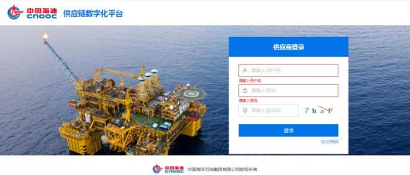
建议使用 360、谷歌、搜狗等浏览器(极速模式)
2 、供应商登陆中国海油供应链数字化平台， 需使用已完成统一身份认证初
始化的采办业务管理与交易系统的账号和密码。
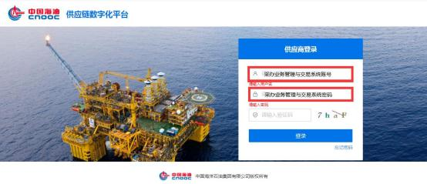
3 、供应商账号是否已完成统一身份认证初始化。
验证方法如下：

第一步： 登录采办业务管理与交易系统首页 ( https://buy.cnooc.com.cn)， 点击
【供应商登录】
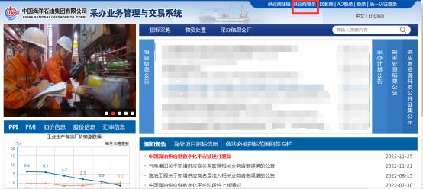
第二步： 输入采办业务管理与交易系统账号密码，【点击登录】
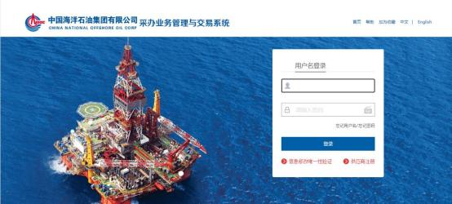
如果提示下图， 需要联系供应链数字化平台( 010-84521291 ) 协助办理统一身份
认证初始化。
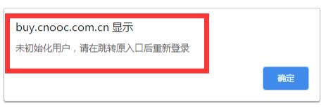
账号统一身份认证初始化需要 2-3 个工作日,请提前联系办理初始化。

3、新供应商注册：登录https://buy.cnooc.com.cn， 点击上方供应商注册
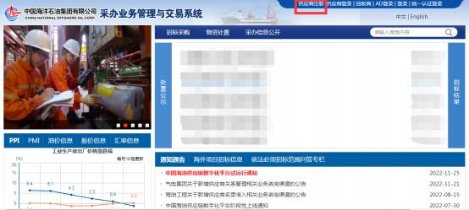
注册问题、 CA 数字证书办理(供应链数字化平台和采办业务管理与交易系统 CA 数字证书通用，不需单独办理)、 后续出现 CA 数字证书需要延期、账号冻结、 账号激活等请联系咨询采办业务管理与交易系统客服电话： 4009282020
4 、为保障您能顺利使用中国海油供应链数字化平台， 需要您下载安装供应 链数字化驱动程序包。请使用供应链数字化平台投标文件编制工具，编制投标文
件/申请文件， 操作手册及视频见：
https://buy.cnooc.com.cn/cbjyweb/008/moreinfo.html
5、中国海油供应链数字化平台客服电话：010-84521291， QQ： 2881299184 客服邮箱： ex_yangyl9@cnooc.com.cn

